**深 圳 大 学 实 验 报 告**

|  |
| --- |
| **课程名称 计算机系统1**  **项目名称 LC-3汇编语言求成绩等级**  **学 院 计算机与软件学院**  **专 业 计算机科学与技术**  **指导教师 陈飞**  **报 告 人 刘俊楠 学号 2017303010**  **实验时间 2021/5/2**  **提交时间 2021/5/2** |

**教务处制**

# 一、实验目的与要求

* 分析和理解实验指定的问题
* 利用LC-3的汇编代码设计实现相关程序
* 熟练掌握循环、分支程序设计方法

**二、实验问题**

背景

16名学生成绩排序，及统计分析

成绩分类规则**:**

A：全班排名前25%，且成绩在85分及以上

B：非A成绩，全班排名前50%，且成绩在75分及以上

C：非A、B成绩

要求：

使用LC-3汇编语言，编写程序实现以上功能

**三、实验步骤与过程**

（依照实验内容，逐条撰写实验过程与实验所得结果：包括程序总体设计，核心数据结构及算法流程，调试过程。请附上核心代码，及注意格式排版的美观。实验提交时，以上为评分依据，请不删除本行）

实验环境：

硬件：Pc电脑、windows10系统

软件：LC3Edit、LC3Simulate

 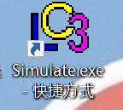

# 画流程图，明白思路

此题题意为计算出目标x3100地址处的二进制值中1的个数，主要思路如下图（图1-1、图1-2、图1-3、图1-4）：



图1-1



图1-2



图1-3



图1-4

# 代码实现

题目实现代码如下（标红为可优化）：

.ORIG x3000 ; 起始地址为x3000

;初始化

AND R3,R3,#0;

AND R2,R2,#0;

AND R3,R3,#0;

AND R0,R0,#0;

AND R1,R1,#0;

AND R4,R4,#0;

;读取数字

BEGINN ADD R3,R4,#0; 使R3为R4读取数字的下一位√

AND R0,R0,#0; R0初始化

LD R2,NUM; 取地址

ADD R2,R2,R4; 取地址

STI R2,REC1; 存地址

LDR R1,R2,#0; 取数字

ADD R0,R0,R1; 取R1

; 读取数字1 放入R1与R0 √

LOAD ST R3,STO3; 存数字

LD R2,NUM; 取数字

ADD R3,R3,R2; 取地址

ADD R2,R2,R4; 取地址

STI R3,REC3; 存地址

AND R2,R2,#0; 初始化

LDR R2,R3,#0; 读取数字2于R2 √

LD R3,STO3; 读数字

ADD R3,R3,#1; ++

;判断第二层结束

ADD R5,R3,#-16; 比较

BRp ADD4 ;

;执行比较

CMP NOT R7,R2;

ADD R7,R7,#1; 取反加一

ADD R6,R0,R7; R1-R2<0,则调换

BRp LOAD ;

AND R0,R0,#0;

ADD R0,R0,R2;

LDI R2,REC3;

STI R2,REC2;

BRnzp LOAD ;

;存入R0,增加R4

ADD4 AND R3,R3,#0;

AND R6,R6,#0;

LDI R6,REC1;

LDR R5,R6,#0;

LDI R3,REC2;

LDR R7,R3,#0;

STR R7,R6,#0;

STR R5,R3,#0;

ADD R4,R4,#1;

;判断第一层结束

ADD R7,R4,#-16; 调出R4

BRn BEGINN ; 若R4-16>0,则继续 判断R4是否取完

;

; 以上为排序

;

; 以下把数据转移

;

AND R0,R0,#0;

AND R1,R1,#0;

AND R2,R2,#0;

SSS LD R0,NUM;

LD R1,FINNUM;

ADD R0,R0,R2;

ADD R1,R1,R2;

LDR R3,R0,#0;

LDR R4,R1,#0;

STR R3,R1,#0;

ADD R2,R2,#1;

ADD R5,R2,#-16;

BRn SSS;

;

; 以下为排AB

; R0为成绩 R1记录位数 R6计数A ,R7计数B

AND R0,R0,#0;

AND R1,R1,#0;

AND R6,R6,#0;

AND R6,R6,#0;

KKK LD R2,FINNUM;

ADD R2,R2,R1;

LDR R0,R2,#0;

AND R5,R5,#0;

ADD R1,R1,#1;

ADD R4,R1,#-4;

BRp B;

ADD R5,R0,#-16;

ADD R5,R5,#-16;

ADD R5,R5,#-16;

ADD R5,R5,#-16;

ADD R5,R5,#-16;

ADD R5,R5,#-5;

BRn B;

A ADD R6,R6,#1;

B ADD R4,R1,#-8;

BRp aaa;

ADD R5,R0,#-16;

ADD R5,R5,#-16;

ADD R5,R5,#-16;

ADD R5,R5,#-16;

ADD R5,R5,#-11;

BRn KKK;

ADD R7,R7,#1;

BRnzp KKK;

aaa LD R0,SAVEA;

STR R6,R0,#0;

STR R7,R0,#1;

REC4 .FILL x4504

REC3 .FILL x4503

REC2 .FILL x4502 ;存2数字地址

REC1 .FILL x4501 ;存1数字地址

STO3 .FILL x4444 ;

SAVEA .FILL x4100 ;存放ABC于4100 4101

NUM .FILL x3200 ;读取输入数字的地址

FINNUM .FILL x4000 ;输出排序的地址

.END

载入界面如下图所示（图2-1）（图2-2）

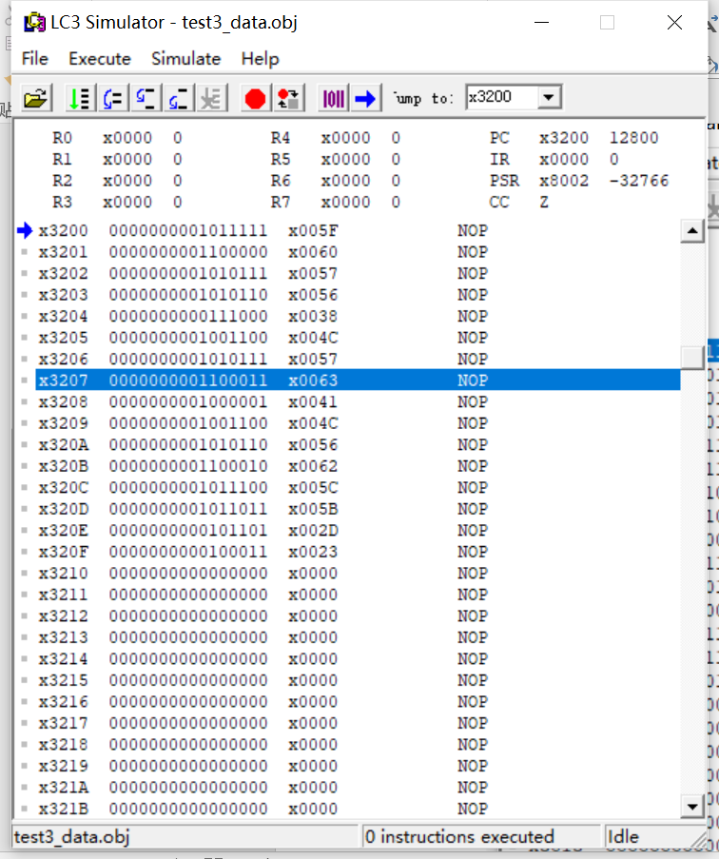

图2-1 数据载入

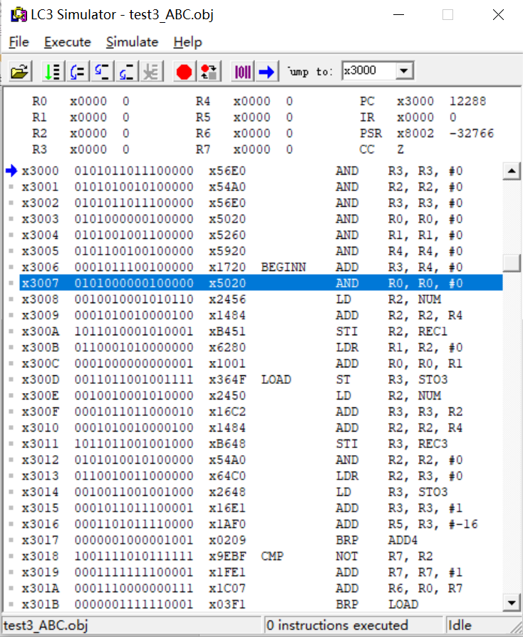

图2-2 代码载入

# 结果展示

3-1我们运行完毕后，x3200与x4000成绩已排好序，结果正确（如图3-1-1）（如图3-2-2）。

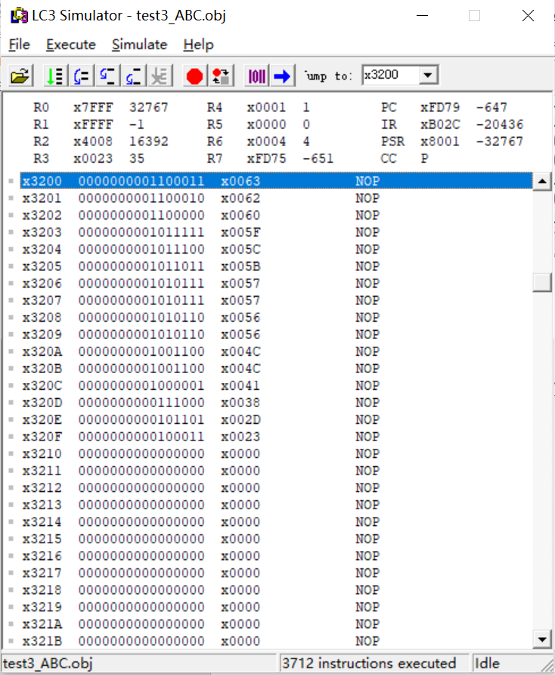

图3-1-1

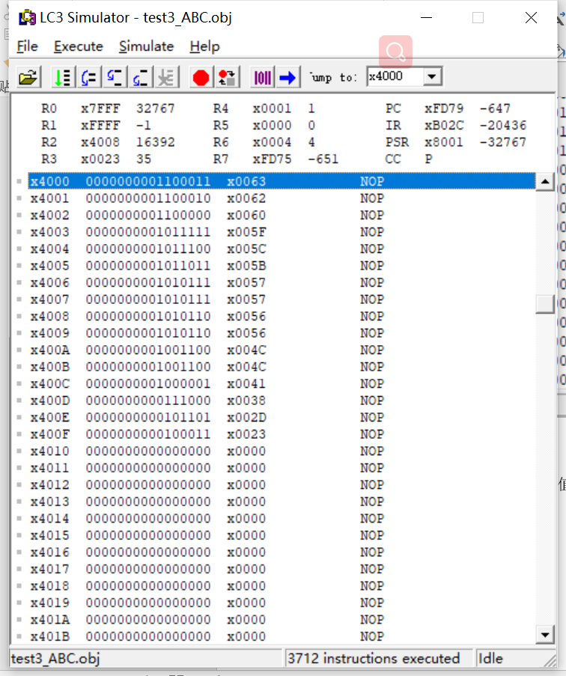

图3-2-2

3-2 跳转至x4100，显示A成绩为4人，B成绩为8人，结果正确（如图3-2）。

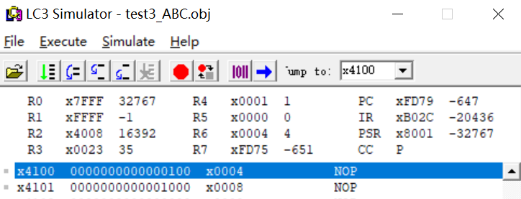

图3-2

# 错误与改正

实验过程中，我遇到了许多疏漏与错误，总结如下：

1. STR的offset不能用寄存器表示，只能先ST再ADD，以此存储目标地址加寄存器内数字偏移的值（LDR同理）
2. STRoffset位为0时必须写上不能省略
3. BRnzp里的nzp不能颠倒顺序。
4. 面对相等的情况没有跟新当时的地址坐标，导致更换顺序错误，此错误特别隐蔽。
5. 要求得一个地址里的地址里的值时，不能仅仅使用LDI，还要使用LDR.

**四、实验结论或体会**

（撰写实验收获及思考）

结论：

通过本次实验，我学会了利用LC3EDIT软件输入机器代码程序（ASM模式）并且编译调试。明白了如何编写汇编代码实现选择排序，并且更加熟练了调试技巧，对LDR,LD,LDI，STR,ST,STI有了更加深刻的理解与认识，对于如何分配有限的寄存器也有了更多的理解，感受体会到了当初操作系统的代码的美妙之处。

|  |
| --- |
| 指导教师批阅意见：  成绩评定：  指导教师签字：  年 月 日 |
| 备注： |

注：1、报告内的项目或内容设置，可根据实际情况加以调整和补充。

2、教师批改学生实验报告时间应在学生提交实验报告时间后10日内。